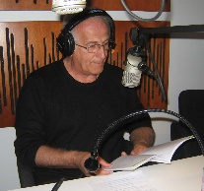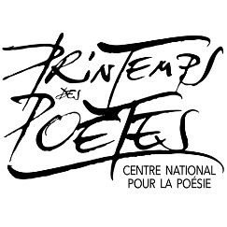

RADIO FM PLUS (-91fm)
Le Carrousel 4 rue Saint-Barthélémy 34000 Montpellier
Téléphone 0613431935 www.radiofmplus.org
-------------------------------------------------------------------------------------------------------------------------------------
Emission TRACES de LUMIERE -Réalisateur Christian Malaplate
Tous les lundis de 11h00 à 12h00 et rediffusion tous les samedis de 11h à 12h
Emissions archivées voir www.radiofmplus.org Traces de Lumière
christian.malaplate@wanadoo.fr téléphone 0681076141

Lundi 8 septembre 2025
Bernard DIMEY Poèmes à Bretelles

Lundi 15 septembre 2025
Festival des Voix Vives SETE 2025
Anne BARBUSSE –Louis-Philippe DALEMBERT

Lundi 22 septembre 2025
Ilarie VORONCA Rien n’obscurcira la beauté du monde

Lundi 29 septembre 2025
Laurence GRUEL L’absence

Lundi 06 octobre 2025
Raphaël SEGURA dessins et poésie

Les émissions sont ensuite archivées en podcast possibilité de les réécouter
www.radiofmplus.org Traces de Lumière
